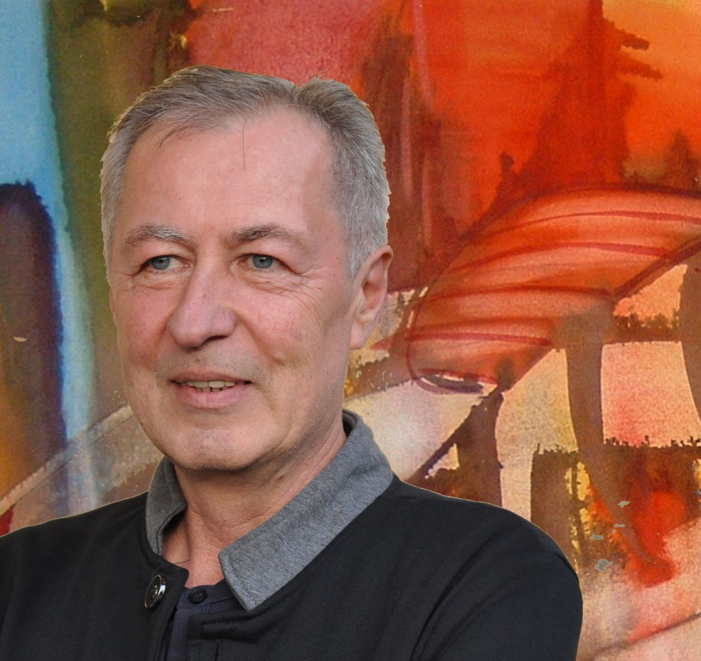
VYDMANTAS MAČIULIS
Gimė 1960 08 21 Joniškyje. 1983 baigė Šiaulių pedagoginio instituto (nuo 1997 – Šiaulių universitetas ) Dailės fakultetą. Nuo 1984 dalyvauja parodose Lietuvoje ir užsienyje ( Latvijoje, Rusijoje, Baltarusijoje, Vokietijoje ). Surengė keletą personalinių parodų.
Lietuvos dailininkų sąjungos narys nuo 1995 metų.
Dirba dailės mokytoju Panevėžio Mykolo Karkos pagrindinėje mokykloje ir Panevėžio Vytauto Mikalausko menų gimnazijoje
Personalinės parodos:
1984 - Molėtų kultūros namai
1994 -LDS Panevėžio skyriaus “Galerija XX”
1994 -UAB “Aura” Panevėžys
1997 -Hildeshaimo Maltos ordino pagalbos tarnybos būstinė. Vokietija
1999 -Šv. Kazimiero knygynėlis. Panevėžys
2005 – G.Petkevičaitės-Bitės viešosios bibliotekos galerija „2-asis aukštas“
2010- LDS Panevėžio skyriaus galerija "Galerija XX", Panevėžys
2020-10-03 Personalinė paroda „Akvarelė“ (LDS Galerija XX, Panevėžys)
Grupinės parodos:
1987 -Panevėžio parodų rūmai
1988 -Panevėžio parodų rūmai
1990-Respublikinė mokytojų kūrybos paroda. Šiauliai
1990-Panevėžio dailės dienos. Panevėžio m. dailės galerija
1991-Panevėžio dailės dienos. Panevėžio m. dailės galerija
1993-Panevėžio dailės dienos. Panevėžio m. dailės galerija
1995-2004 Panevėžio dailininkų kalėdinės parodos. LDS Panevėžio skyriaus “Galerija XX”
1996 – Panevėžio dailininkų paroda. Klaipėdos parodų rūmai
1998- Panevėžio dailininkų paroda Kėdainių rotušės galerijoje
1998- Panevėžio krašto asmenvardiniai knygos ženklai. Panevėžio G. Petkevičaitės –Bitės viešosios bibliotekos galerija “2-asis aukštas”
1998- Panevėžio dailės dienos. Panevėžio m. dailės galerija
1998- Panevėžio dramos teatras
1999- Panevėžio tapytojų paroda Palangos viešojoje bibliotekoje
1999-Respublikinė akvarelininkų paroda “Arkos” dailės galerijoje
1999-Akvarelininkų grupės “Nevėžis” paroda “Galerijoje XX”
1999-Panevėžio m. dailininkų paroda LDS salėje Vilniuje
2000-Šiaulių dailės galerija (39-oji Šiauliečių dailininkų kūrybos paroda + Panevėžys)
2000-Akvarelininkų grupės “Nevėžis” paroda “Ūkio” banke. Kaunas
2001-Akvarelininkų grupės “Nevėžis” paroda “GalerijojeXX”
2001- “Panevėžio dailės dienos’01”. Panevėžio G. Petkevičaitės – Bitės viešosios bibliotekos galerija “2-asis aukštas”
2002-“Ekrano” bendrovės meno galerija
2003- “Panevėžio dailės dienos’03”. Panevėžio m. dailės galerija
2003- Akvarelininkų grupės “Nevėžis” paroda Panevėžio kraštotyros muziejuje
2003-4-oji tarptautinė akvarelės paroda Klaipėdos dailės parodų rūmuose
2004- Meno ir kultūros centras “Stiklo karoliukai” Vilnius
2004- Biržų krašto muziejus “Sėla”
2005- “Panevėžys-Vilnius”. Vilniaus “Arkos” dailės galerija
2005 – LDS klaipėdos skyriaus parodų salė
2005-Tarptautinio tapytojų plenero ‚Panevėžys-2005“paroda,LDS Panevėžio skyriaus galerija „Galerija XX‘,Panevėžys
2005 – „Dabartinė aukštaitijos dailė“, Panevėžio dailės galerija,“ Galerija XX „
2006 – Panevėžys- Jelgava
2006 – Akvarelininkų grupės „Nevėžis“ paroda Vilniaus LDS parodų salėje
2006 – „Laisvės spalva“ (J.Zikaro atminimui), Panevėžio dailės galerija
2008- Aukštaitijos dailė 2008. Paroda "Talismanas". Panevėžio dailės galerija, Panevėžys.
2008-Miestų-partnerių dailininkų darbų paroda Mytyščių (Maskvos sritis) miesto galerijoje
2008- Panevėžio tapytojų paroda, Pamėnkalnio galerija, Vilnius. (R. Grikevičius, O. Juška, A. Stančikas, V. Mačiulis, R. Petrauskas)
2009- Bendra paroda "Flirtas", LDS Panevėžio skyriaus galerija "Galerija XX", Panevėžys
2009- VII-ojo tarptautinio tapytojų plenero darbų paroda, LDS Panevėžio skyriaus galerija "Galerija XX", Panevėžys
2009- Panevėžio dailės dienos. Panevėžio dailės galerija, Panevėžys
2010- Aukštaitijos dailė 2010. "Ženklai". Panevėžio dailės galerija, Panevėžys. Bistrampolio dvaro parodų salė.
2011-IX-ojo tarptautinio tapytojų plenero (Bistrampolio dvare) darbų paroda. LDS Panevėžio skyriaus galerijoje „Galerija XX“.
2011-Aukštaičių dienos Vilniuje.Panevėžio dailininkų paroda Vilniaus rotušėje.
2011-Panevėžio dailės dienos-2011.Panevėžio dailės galerija
2011-10-27 Tapybos paroda „Keturi“, skirta E.Mezginaitės 70-ies metų jubiliejui paminėti.G.Petkevičaitės-Bitės bibliotekos galerija „2-as aukštas“. (O.Juška, V.Mačiulis, A.Stančikas, A.Augutis )
2012-„Aukštaitijos dailė‘2012/ Perpetuum mobile“. Panevėžio dailės galerija.
2013 – Panevėžio dailės dienos 2013.
2014-Lietuvos akvarelės paroda „Avanscena“, “Girstučio” kultūros ir sporto centras (Kaunas)
2014- „Aukštaitijos dailė“2014 / Quo vadis...“. Panevėžio dailės galerija
2015-Panevėžio dailės dienos 2015.
2015-02-12„ Vienas autorius – vienas kūrinys“. Šiaulių dailės galerija
2016-02-16. „Vienas kūrinys Šiauliams“.Šiaulių dailės galerija
2016-10-24 „Aukštaitijos dailė“2016/Karštas taškas. Panevėžio miesto dailės galerija
2016-11-24 „Panevėžio dailė Alytuje“, Alytaus miesto teatro galerija (6 tapybos darbai)
2017-05-24 „Panevėžio dailės dienos 2017“.“Galerija XX“ (3 akvarelės)
2017-11-03 Jubiliejinė Rokiškio dailininkų klubo bei jų draugų paroda XX.Rokiškio krašto muziejus. (1 tapybos darbas)
2019-03-08 Panevėžio dailės dienos 2019, miniatiūrų paroda (Galerija XX, Panevėžys)
2019-06-14 Alytaus kultūros komunikacijos centras 3-ioji tarptautinė Alytaus vizualaus meno bienalė „MENO MATAS. ĮVYKIŲ HORIZONTAS“.
2019-07-04 Paroda "FORMATAS 2×2 TERITORIJA" . Joniškis, Baltoji sinagoga
Plenerai:
- 2005 – „Panevėžys 2005“, tarptautinis tapytojų pleneras, skirtas K.Naruševičiaus atminimui, Duokiškis, Rokiškio rajonas.
- 2009 - VII-asis tarptautinis tapytojų pleneras, skirtas K.Naruševičiaus atminimui,Panevėžys
- 2010 - VI-asis langinių tapymo pleneras, Žiobiškis, Rokiškio raj.
- 2011 - IX-asis tarptautinis tapytojų pleneras, , skirtas K.Naruševičiaus atminimui, Bistrampolio dvaras, Panevėžio raj.
- 2017 –XIV-asis pleneras „Mažosios Lietuvos ženklai“, Martyno Jankaus muziejus, Bitėnai, Pagėgių sav.

